Reporte proyecto final- Punto V,VI y VII

**Autores:** Arias Rocha Omar, Buenfil Aguilar Jean Carlos, Castillo Sanchez Miguel Angel, Chí Quintal José de Jesus y Cutz Anguas Carlos Genaro.

V. Utilizando el Sistema Manejador de Bases de Datos seleccionado, Implemente el Diseño Físico de la Base de Datos del problema descrito (incluya las sentencias en el reporte).

CREACIÓN DE TABLAS:

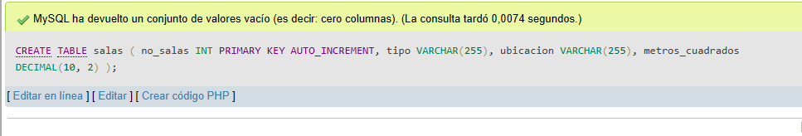

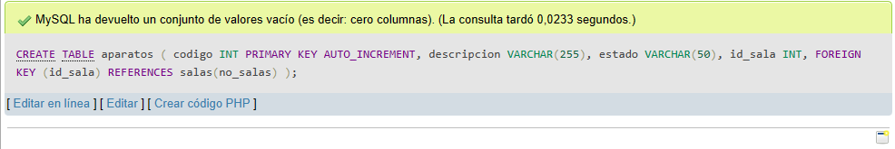

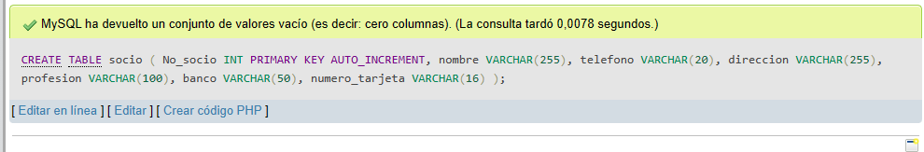

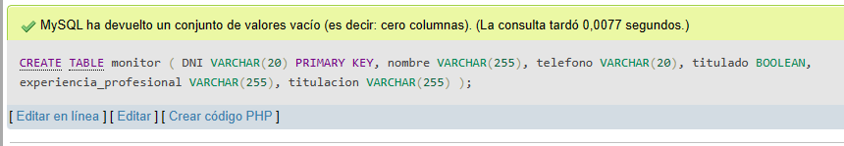

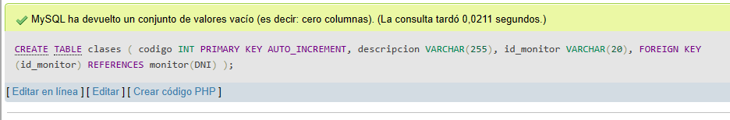

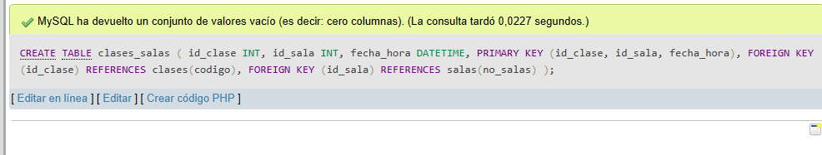

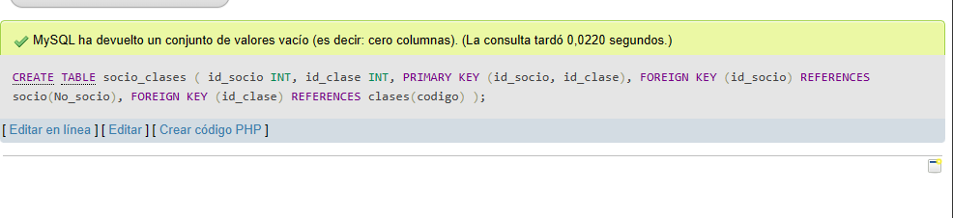

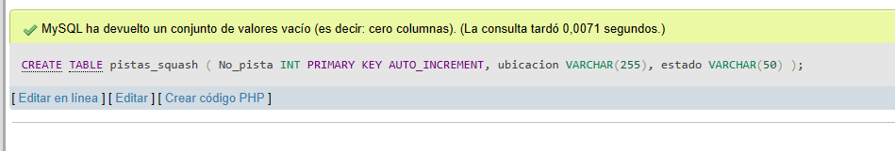

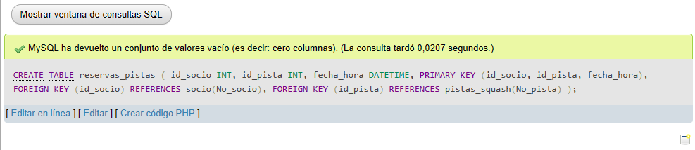

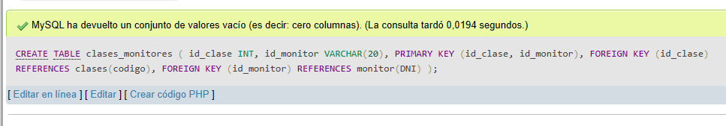

**VI. Utilizando el Sistema Manejador de Bases de Datos seleccionado, capture un conjunto de tuplas relacionadas con la información que dicha BD mantiene (incluya un par de ejemplos de las sentencias utilizadas para la captura en el reporte).**

Tuplas insertadas:

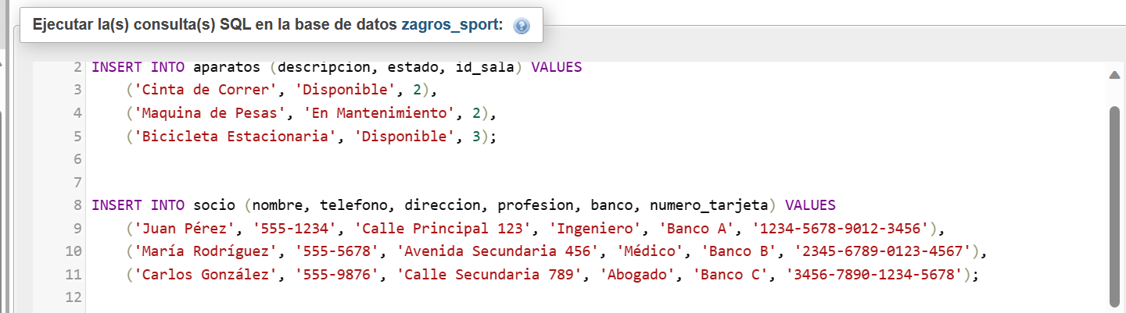

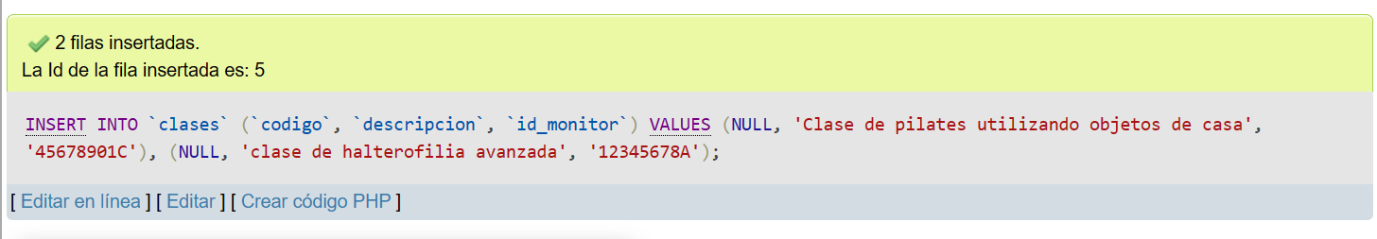

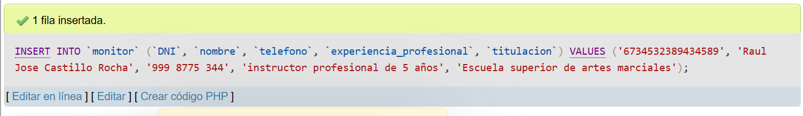

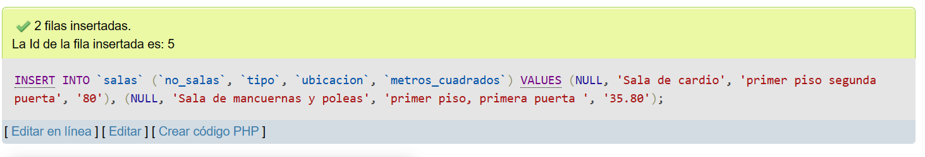

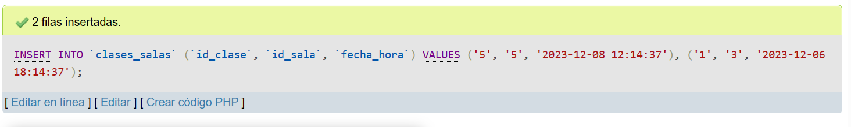

**VII. Utilizando el Sistema Manejador de Bases de Datos seleccionado, implemente el siguiente conjunto de consultas (incluya en el reporte, las sentencias utilizadas para las 7 solicitudes, así como capturas de pantalla de lo generado una vez ejecutados dichas consultas)**

**Querys:**

• Obtener la relación de salas de que consta el GYM, con el detalle: Identificador, Ubicación, Tipo, metros cuadrados.

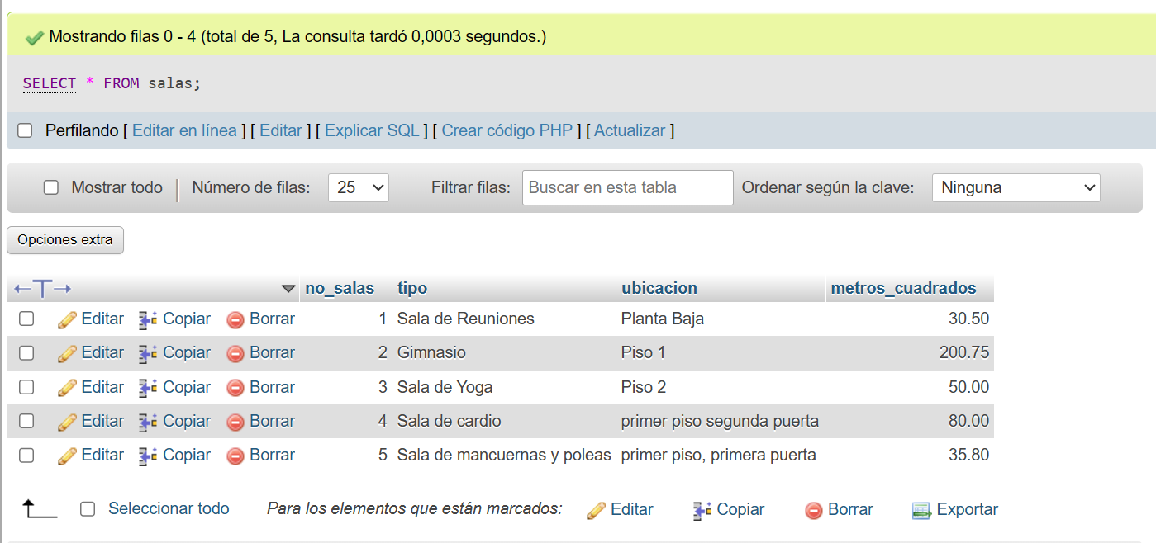

• Obtener la relación de aparatos adquiridos por el GYM con el detalle: Código, descripción, edo. Conservación.

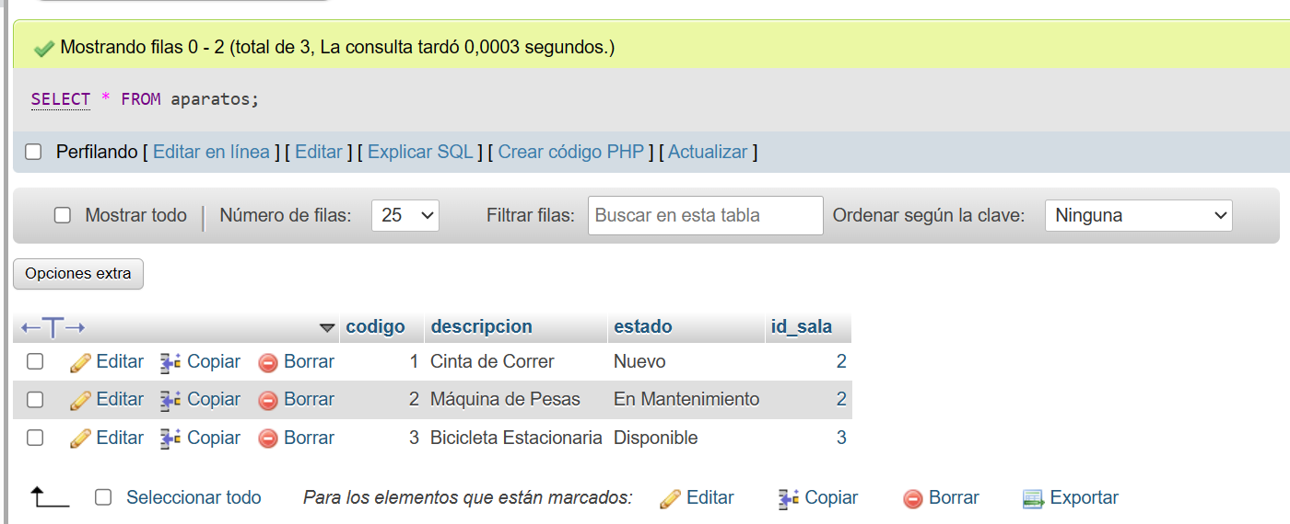

• Obtener la relación de instructores que trabajan para el GYM, con el detalle: DNI, Nombre, Preparación.

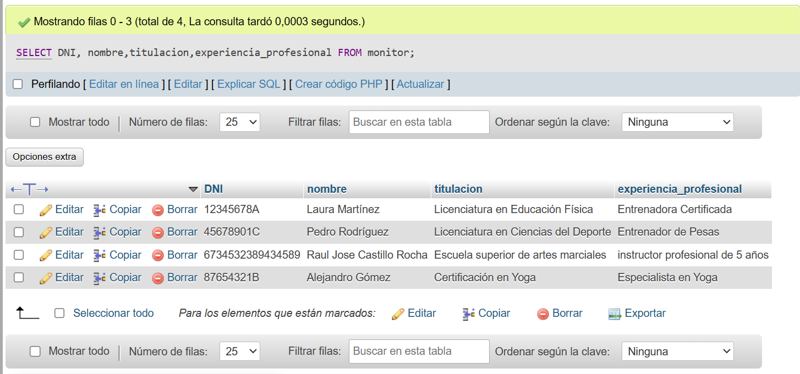

• Obtener la relación de socios registrados al GYM, con el detalle: No. Socio, Nombre, Teléfono.

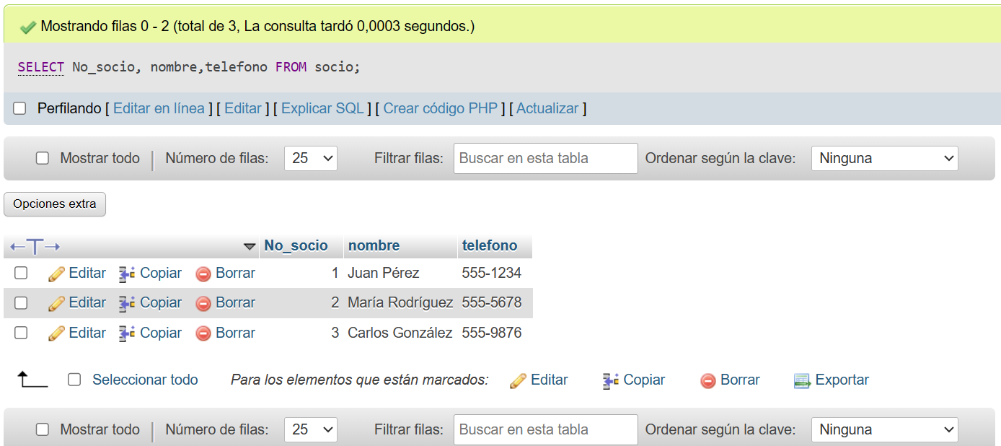

• Obtener la relación de clases programadas para la semana, con el detalle: No. Sala, Instructor, Descripción, Horario, Día.

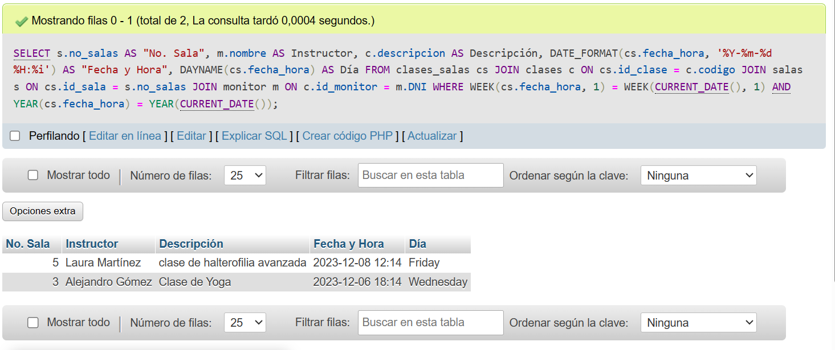

• Obtener la relación de pistas reservadas para el fin de semana, con el detalle: Fecha, Hora, No. pista, No. Socio que realizó la reserva.

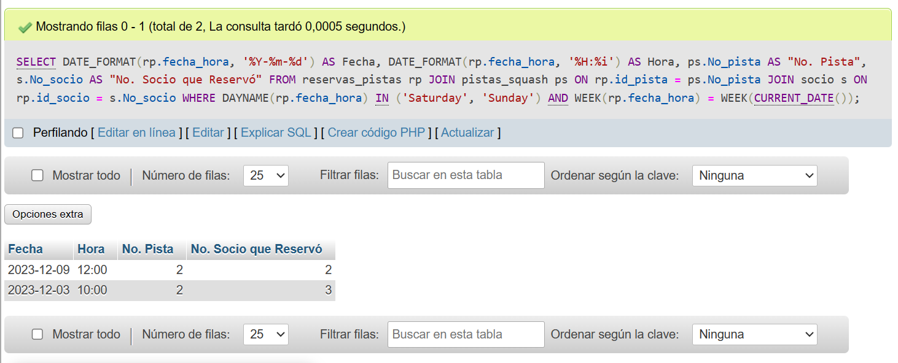

• Agregue una consulta que considere requerida para el administrador del GYM (justifíquela).

aqui se muestra una consulta que nosotros consideramos relevantes para el gimnasio, en ella se muestran las clases y reservas del dia de hoy y la cantidad de socios totales que existen

